Детско-юношеская спортивная школа
В 1972 году на базе средней общеобразовательной школы №2 г. Верещагино была организована секция вольной борьбы, которую вел Сироткин Иван Алексеевич.
А в 1974 году на базе средней общеобразовательной школы № 1 была основана Детско-юношеская спортивная школа, директором которой и стал Иван Алексеевич.
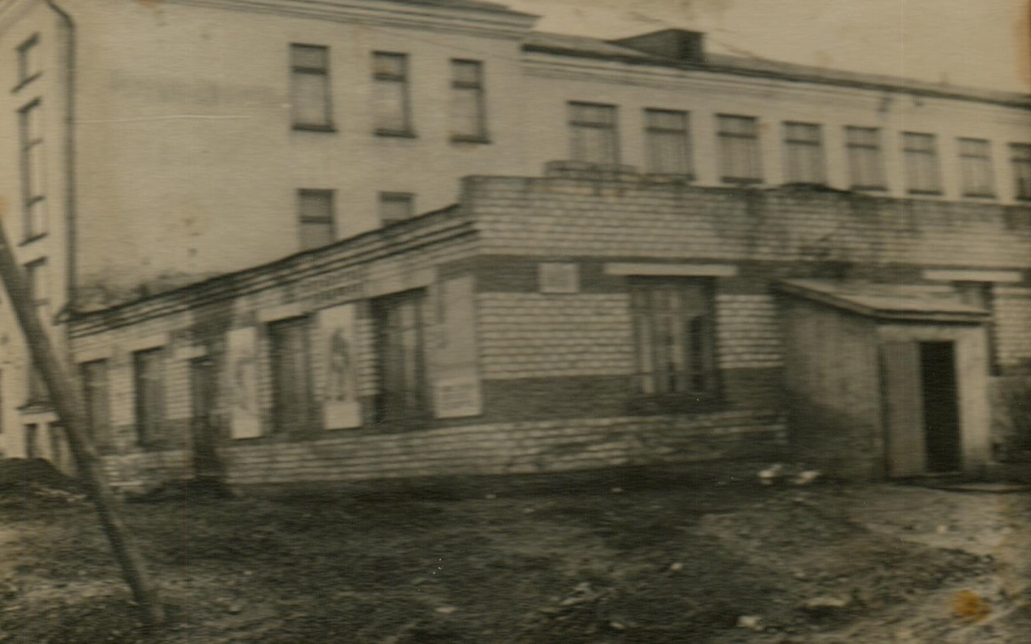
Фото из архива школы, пристрой к СОШ №1, г. Верещагино, ул. Ленина, 15. 1974 год
На тот момент в школе начали работу 2 секции: вольная борьба (тренер Сироткин Иван Алексеевич) и лыжные гонки (тренер Плешков Александр Сергеевич).
В 1985 году началось строительство современного здания спортивной школы, где и по сей день занимаются юные спортсмены.
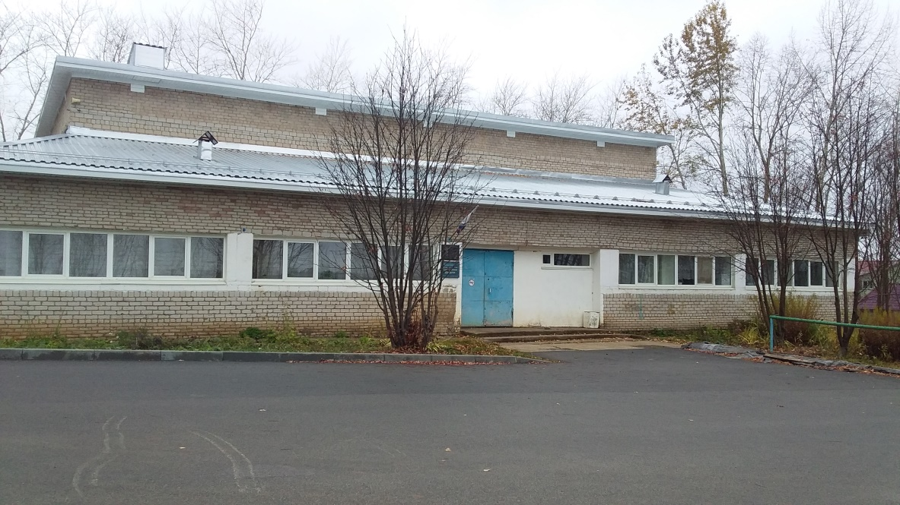
Здание спортивной школы, г.Верещагино, ул. Энгельса, 116, 20020 год
В 2017 году к детско-юношеской спортивной школе присоединились еще 3 спортивных учреждения: станция юных туристов, спортивный клуб «Спутник» и спортивный клуб «Мастер» в поселке Зюкайка.
А в декабре 2019 года, для юных спортсменов, открыл свои двери новый физкультурно-оздоровительный комплекс.
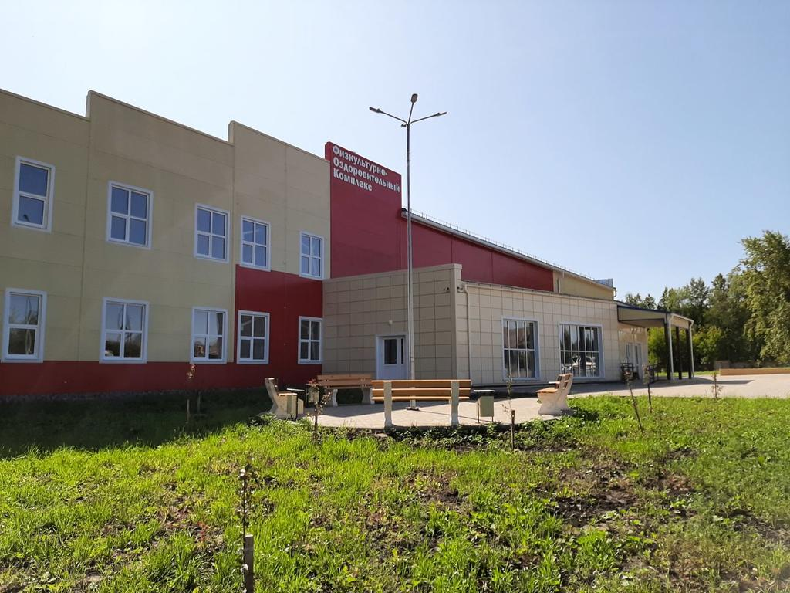
Здание физкультурно-оздоровительного комплекса, г. Верещагино, ул. Энгельса, 116. 2020 год
Здесь расположен просторный универсальный зал для игровых видов спорта (баскетбол, волейбол, футбол)
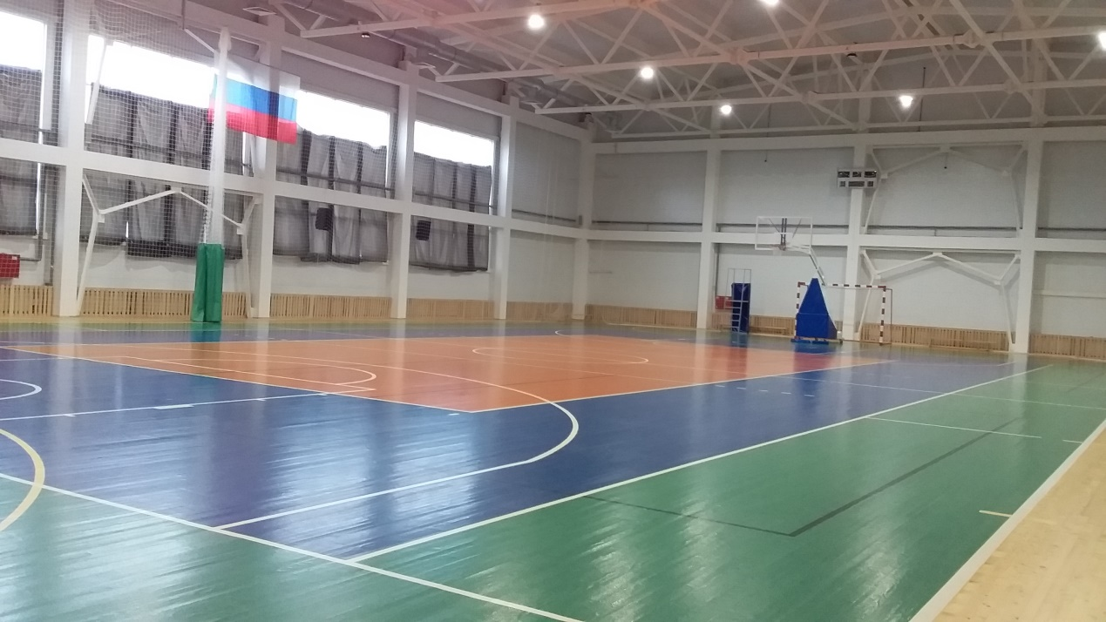
борцовский зал
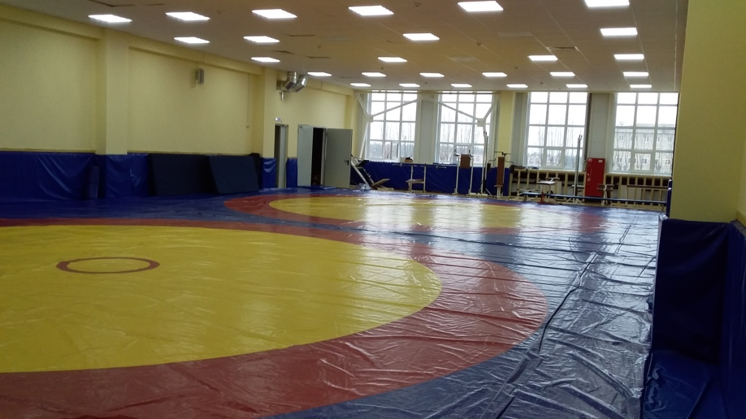
и хореографический зал для занятий спортивной аэробикой
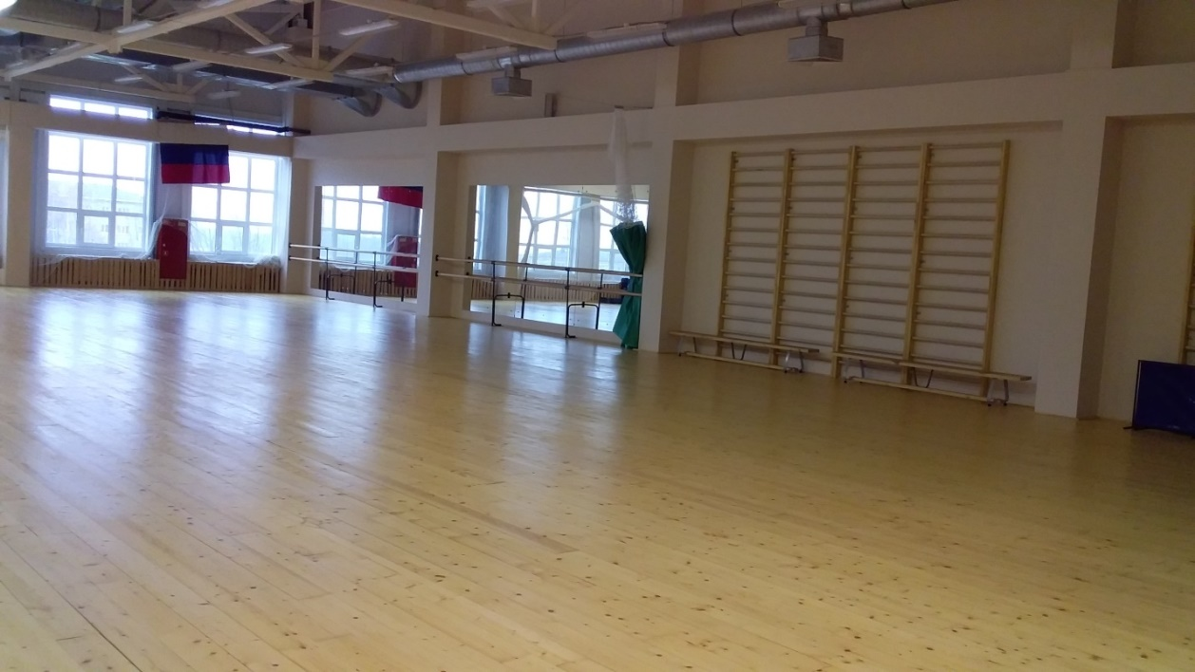
Секции: вольная борьба, лыжные гонки, волейбол, баскетбол, рукопашный бой, футбол, хоккей, аэробика, спортивный туризм, спортивное ориентирование, настольный теннис, пауэрлифтинг.
Контингент составляет около полутора тысяч обучающихся.

